**QUẢN LÍ DỰ ÁN LAB 5.2**

**II.2. Phân tích dự án thử nghiệm**

**1. Cắt hình ảnh nút nhiệm vụ “Xác định nhóm kiểm thử” trong sơ đồ mạng AON và lưu**

**vào tập tin .docx? Nhiệm vụ này có phải và nhiệm vụ tới hạn không? Vì sao?**

Nhiệm vụ “Xác định nhóm kiểm thử” không phải là nhiệm vụ tới hạn.  
Nguyên nhân là do nhiệm vụ này có Total Slack = 61 ngày, tức là có thể trễ đến 61 ngày mà không làm ảnh hưởng đến tiến độ chung và mốc hoàn thành dự án. Theo lý thuyết trong MS Project, một nhiệm vụ tới hạn là nhiệm vụ có Total Slack = 0 (hoặc gần bằng 0). Vì vậy, “Xác định nhóm kiểm thử” không nằm trên đường găng và không được xem là nhiệm vụ tới hạn.

**2. Cắt hình ảnh nút nhiệm vụ “Việc thử nghiệm hoàn thành” trong sơ đồ mạng AON và**

**lưu vào tập tin .docx? Đây có phải là nhiệm vụ cột mốc hay không? Vì sao?**

Nhiệm vụ “Việc thử nghiệm hoàn thành” là một nhiệm vụ cột mốc.  
Nguyên nhân là do nhiệm vụ này có Duration = 0 ngày và Total Slack = 0 ngày. Trong MS Project, mọi nhiệm vụ có thời lượng bằng 0 ngày đều được coi là Milestone (cột mốc), dùng để đánh dấu một sự kiện quan trọng hoặc mốc hoàn tất trong dự án. Vì vậy, “Việc thử nghiệm hoàn thành” chính là một cột mốc để xác định điểm kết thúc của toàn bộ dự án.

**3. Từ báo cáo tổng quan tài nguyên (Resource Overview), hãy:**

**a. Lưu biểu đồ thống kê tài nguyên (Resource Stats) vào tập tin .docx?**

**b. Lưu bảng trạng thái tài nguyên (Resource Status) vào tập tin .docx?**

**4. Từ báo cáo tổng quan công việc (Work Overview), hãy lưu biểu đồ thống kê số giờ**

**làm việc theo của từng nhiệm vụ (Work Stats) vào tập tin .docx?**

**5. Từ báo cáo tổng quan chi phí tài nguyên (Resource Cost Overview), hãy lưu biểu đồ**

**trạng thái chi phí (Cost Status) của tất cả các nhân lực làm cho dự án?**

**6. Hãy lưu bảng hiển thị các nhiệm vụ tới hạn (Critical Tasks) vào tập tin .docx?**

**7. Chụp lại màn hình thống kê dự án (Project Statistics for ‘MSSV_S5_E2’) và lưu vào**

**tập tin .docx?**

**5.1. Chọn một nhiệm vụ đã được cập nhật tiến độ,**

**a. Xác định số giờ làm việc dự kiến, số giờ làm việc thực tế, số giờ làm việc**

**còn lại và tỷ lệ % hoàn thành công việc của những người tham gia nhiệm vụ**

**này?**

**b. Xác định số tiền dự kiến, số tiền đã trả và số tiền còn lại sẽ trả cho những**

**người tham gia nhiệm vụ này?**

**c. Nhiệm vụ này chậm tiến độ, đúng tiến độ hay vượt tiến độ? Vì sao?**

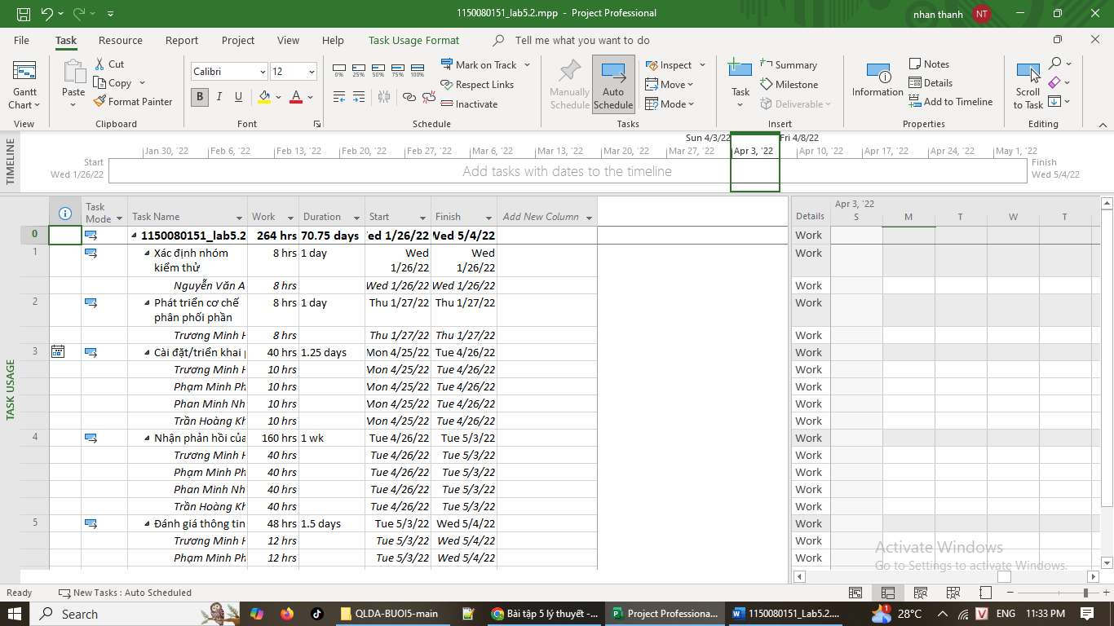

a. Giờ làm việc (Work)

Chọn nhiệm vụ "Nhận phản hồi của người dùng" (Task 5 trong bảng đầu tiên):

* Tổng giờ dự kiến (Work): 160 hrs
* Giờ thực tế (Actual Work): 152 hrs (95% đã hoàn thành)
* Giờ còn lại (Remaining Work): 8 hrs
* % Hoàn thành: 95%

Người tham gia gồm:

* Trương Minh Hảo – 40 hrs
* Phạm Minh Phượng – 40 hrs
* Phạm Minh Nhật – 40 hrs
* Trần Hoàng Khải – 40 hrs

b. Chi phí (Cost)

Dựa vào Resource Usage và đơn giá từng nhân sự (Std. Rate):

* Giả sử:
  + Trương Minh Hảo: $30/hr
  + Phạm Minh Phượng: $35/hr
  + Phạm Minh Nhật: $30/hr
  + Trần Hoàng Khải: $25/hr

Tính toán

* Trương Minh Hảo: 40h × $30 = $1,200
* Phạm Minh Phượng: 40h × $35 = $1,400
* Phạm Minh Nhật: 40h × $30 = $1,200
* Trần Hoàng Khải: 40h × $25 = $1,000

Tổng dự kiến: $4,800

Vì hoàn thành 95% → Đã trả: ≈ $4,560  
Còn lại: ≈ $240

c. Tiến độ

* Nhiệm vụ này hiện tại 95% hoàn thành, chỉ còn lại 8 giờ (5%).
* Thời gian kết thúc vẫn đúng như kế hoạch (Tue 5/3/22).
* Do đó: Nhiệm vụ đang đúng tiến độ (không chậm, cũng không vượt).

**5.2. Chi phí đường cơ sở của dự án (BAC)**

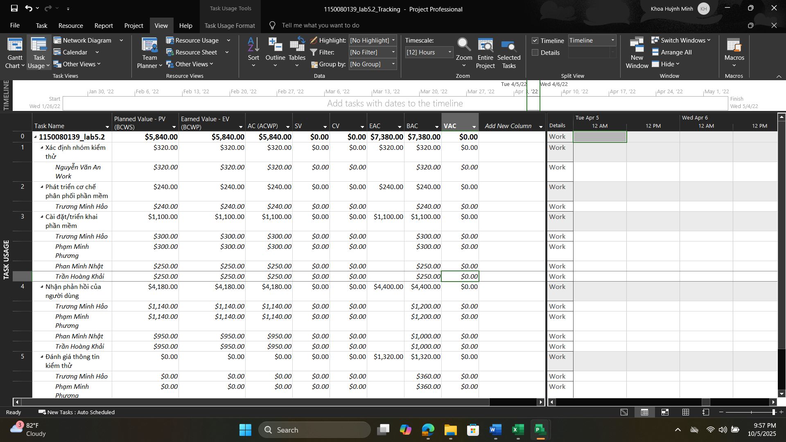

* BAC (Baseline At Completion) ở hàng tổng dự án = $7,380.00.  
  (Cột BAC của dòng tổng trong bảng EVM: PV/EV/AC/SV/EAC/BAC/VAC)

**5.3. Chi phí cần thêm để hoàn thành và chênh lệch ngân sách**

* AC (Actual Cost, đã chi): 1,680.00 USD.
* EV (Earned Value): 1,680.00 USD.
* BAC: 14,080.00 USD.
* Với CPI = EV/AC = 1.00, ước tính khi hoàn thành:
* ETC (cần chi thêm để hoàn thành) = EAC − AC = 12,400.00 USD.
* VAC (chênh so với ngân sách khi hoàn thành) = BAC − EAC = 0.00 USD → dự án không vượt cũng không thấp hơn ngân sách (đúng ngân sách nếu hiệu suất hiện tại duy trì).

**5.4. Nếu dự án trễ (/vượt) tiến độ, hãy cho biết dự án kéo dài thêm (/rút ngắn) bao**

**nhiêu ngày và tỷ lệ % trễ (/vượt) tiến độ?**

Tình trạng tiến độ (thời gian và tỷ lệ %)

* Từ Tracking Gantt và các chỉ số Earned Value EV = PV ⇒ SPI = 1.00.
* Suy ra tiến độ đúng kế hoạch; Finish Variance ≈ 0 ngày.
* Tỷ lệ % trễ/vượt tiến độ: .

5.5. Xuất báo cáo các giá trị thu được ra tập tin định dạng Excel, sau đó sao chép đồ

thị và dữ liệu vào tập tin .docx.

**MSSV_LAB53_Tracking.docx**

**I.2. Phân tích dự án sau khi cập nhật**

**1. Tỷ lệ % hoàn thành, tỷ lệ % hoàn thành công việc cho nhiệm vụ “Kiểm thử đơn vị”?**



**2. Nhiệm vụ “Kiểm thử đơn vị” chậm tiến độ, đúng tiến độ hay vượt tiến độ? Vì sao?**

**Nhiệm vụ này đang vượt ngân sách hay đúng ngân sách hay dưới mức ngân sách (dự**

**toán)? Vì sao?**

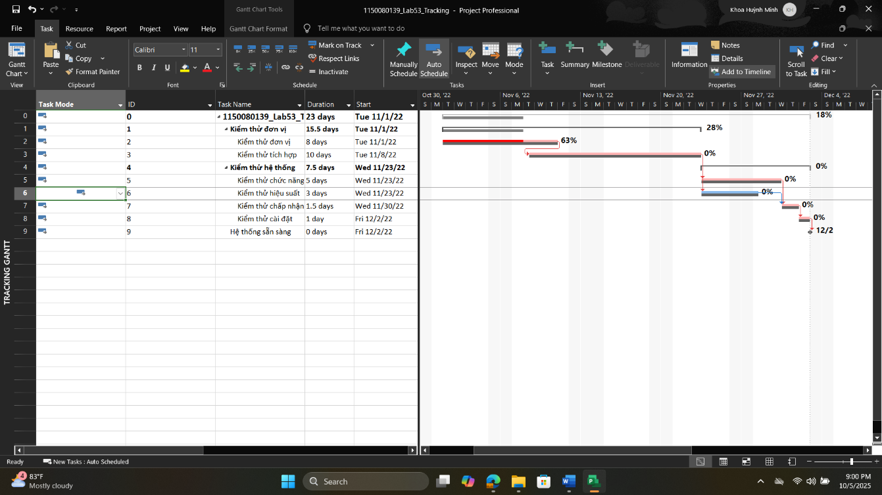

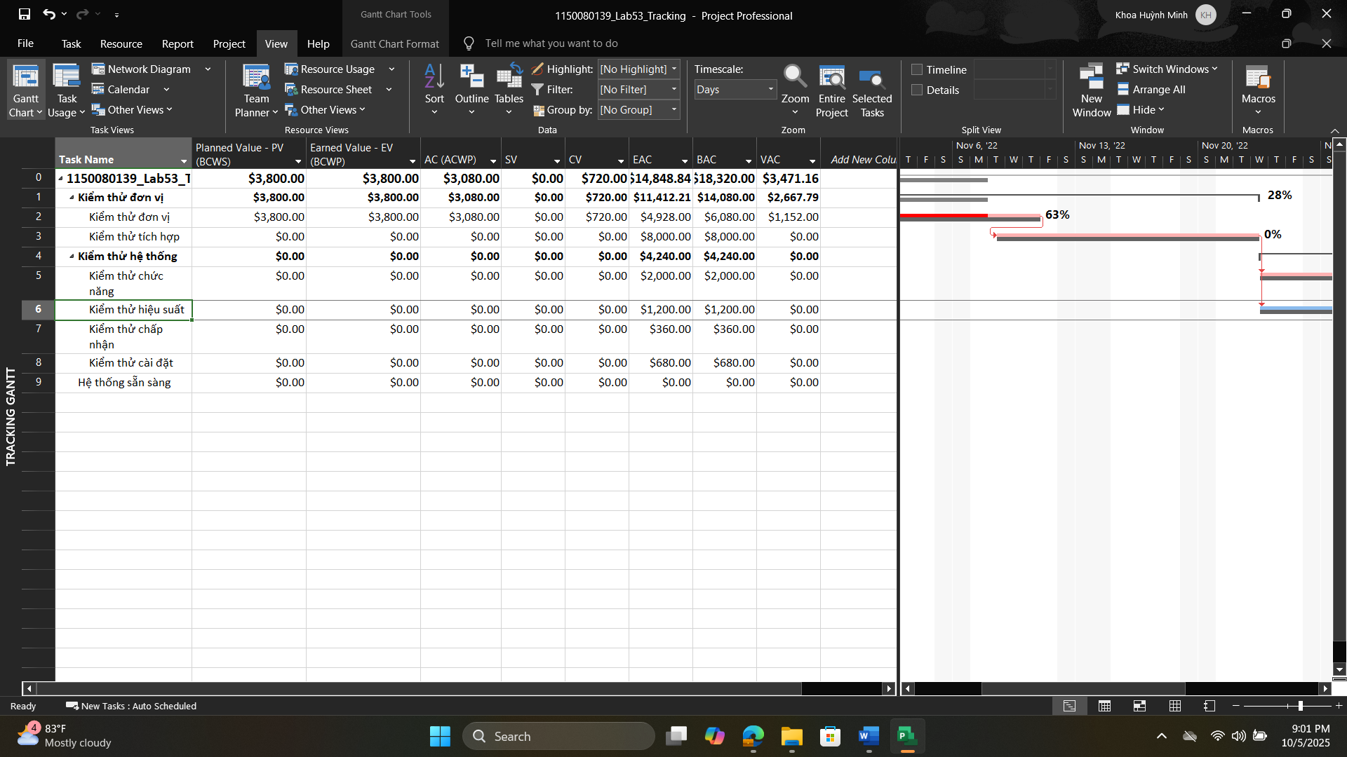

a. Tiến độ

* Trong Tracking Gantt, nhiệm vụ “Kiểm thử đơn vị” hiển thị % hoàn thành là 63%.
* Ngày báo cáo trạng thái là 07/11/2022, nhưng theo kế hoạch, công việc này phải hoàn thành nhiều hơn vào thời điểm đó.
* Điều này chứng tỏ nhiệm vụ đang chậm tiến độ (Schedule Variance – SV = +720 USD thể hiện giá trị kế hoạch nhiều hơn giá trị thu được).

Kết luận: Nhiệm vụ “Kiểm thử đơn vị” chậm tiến độ vì khối lượng công việc hoàn thành thực tế nhỏ hơn so với kế hoạch tại thời điểm báo cáo.

b. Ngân sách

* Trong bảng Earned Value:
  + BAC (Budget At Completion): 3,800 USD.
  + AC (Actual Cost): 3,080 USD.
  + EV (Earned Value): 3,800 USD.
  + CV (Cost Variance): +720 USD.
* Vì CV > 0, nghĩa là chi phí thực tế nhỏ hơn giá trị thu được → dự án đang dưới mức ngân sách.

Kết luận: Nhiệm vụ “Kiểm thử đơn vị” dưới mức ngân sách vì chi phí thực tế (AC) thấp hơn chi phí dự kiến (BAC), với mức chênh lệch tiết kiệm 720 USD.

**3. Với nhiệm vụ “Kiểm thử đơn vị”,**

**a. Xác định số giờ làm việc thực tế, số giờ làm việc còn lại và tỷ lệ % hoàn thành**

**công việc của những người tham gia nhiệm vụ này?**

z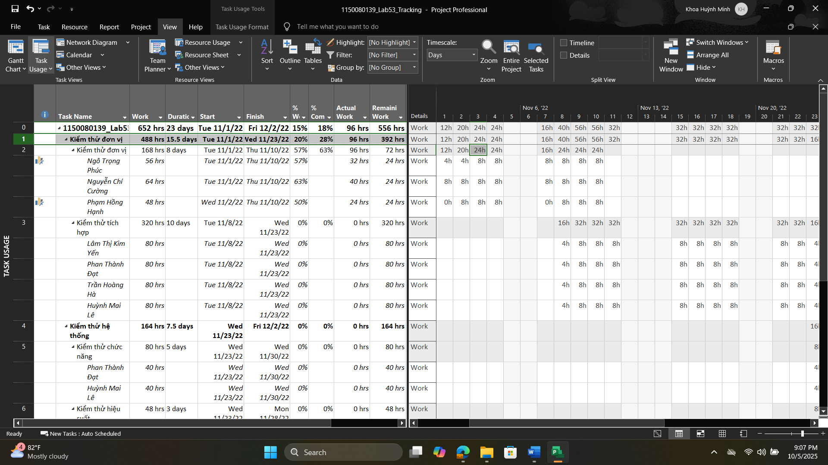

|  |  |  |  |  |
| --- | --- | --- | --- | --- |
| **Người** | **Work (kế hoạch)** | **Actual Work** | **Remaining Work** | **% Work Complete** |
| Ngô Trọng Phúc | 56h | 32h | 24h | 57% |
| Nguyễn Chí Cường | 64h | 40h | 24h | 63% |
| Phạm Hồng Hạnh | 48h | 24h | 24h | 50% |

**b. Xác định số tiền dự kiến, số tiền đã trả và số tiền còn lại sẽ trả cho những người**

**tham gia nhiệm vụ này?**

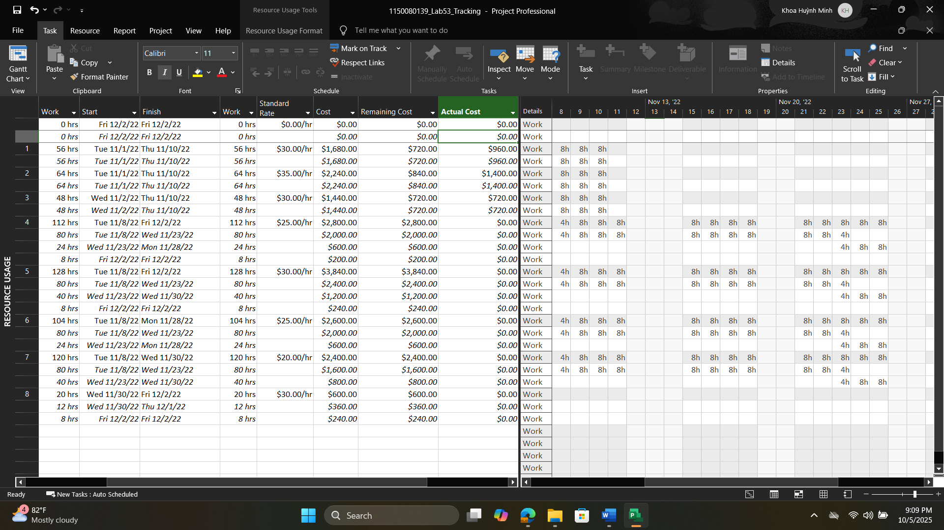

|  |  |  |  |  |
| --- | --- | --- | --- | --- |
| **Người** | **Std. Rate** | **Planned Cost (Work × Rate)** | **Actual Cost (Actual × Rate)** | **Remaining Cost (Remain × Rate)** |
| Ngô Trọng Phúc | $30/h | $1,680 | $960 | $720 |
| Nguyễn Chí Cường | $35/h | $2,240 | $1,400 | $840 |
| Phạm Hồng Hạnh | $30/h | $1,440 | $720 | $720 |
| Tổng |  | $5,360 | $3,080 | $2,280 |

**4. Xác định chi phí đường cơ sở (Baseline cost hay ngân sách khi hoàn thành - BAC)**

**cho dự án? Vì sao lại có giá trị đó?**

BAC của toàn dự án: $18,320.00.

Giải thích: BAC (Budget at Completion) là tổng chi phí kế hoạch đã được “đóng băng” khi đặt Baseline; bằng tổng (Work kế hoạch × Standard Rate) của tất cả công việc/nguồn lực trên toàn dự án.

**5. Ta cần chi thêm bao nhiêu đô la để hoàn thành dự án? dự kiến sẽ vượt quá hoặc thấp**

**hơn ngân sách bao nhiêu tiền khi dự án hoàn thành? Công thức nào được sử dụng để**

**ước tính khi hoàn thành (EAC)?**

EAC (Estimate at Completion) của dự án: $14,848.84.

Số tiền còn cần chi (ETC): EAC − AC = $14,848.84 − $3,080.00 = $11,768.84.

Chênh lệch so với ngân sách khi hoàn thành (VAC): BAC − EAC = $18,320.00 − $14,848.84 = $3,471.16 → dự án dự kiến thấp hơn ngân sách $3,471.16.

Công thức EAC đang sử dụng (trường hợp hiệu suất chi phí hiện tại được duy trì):  
, với .

**6. Nếu dự án trễ (/vượt) tiến độ, hãy cho biết dự án kéo dài thêm (/rút ngắn) bao nhiêu**

**ngày và tỷ lệ % trễ (/vượt) tiến độ?**

* Theo Tracking Gantt và bảng Variance, Finish Variance = 0 days ở cấp dự án.
* Kết luận: dự án đúng tiến độ (không kéo dài, không rút ngắn).
* Số ngày chênh: 0 ngày.
* Tỷ lệ % trễ/vượt tiến độ: .

**7. Xuất báo cáo các giá trị thu được ra tập tin định dạng Excel, sau đó sao chép đồ thị**

**và dữ liệu vào tập tin .docx.**